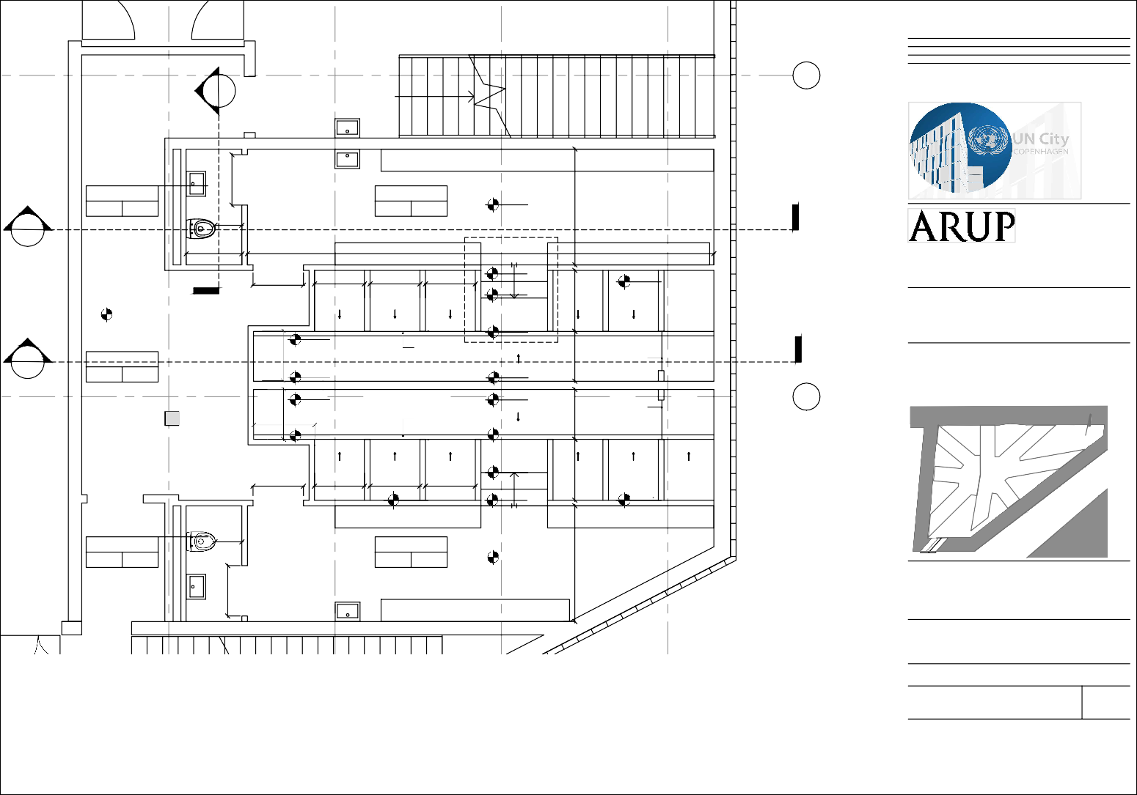
A3

Note: FFL 0.00 vedrører absolut niveau DVR90 (+2.500)

0.0 08.12.2020 Første udgave
3
A-3001

CO AN FP

Rev. | Dato  Dato | Beskrivelse  Beskrivelse | Udarb. | Kontr. | Godk.

koldtvandshane
10M (bibeholdt)

9M (eksisterende)
910

Dametoilet

- Omklædning (K)

FGP 0,00
2090

2,10 m²
H:2560 mm

485
32,40 m²
H:2560 mm

A-3001
A-4001

1005

9M (eksisterende)
8410

FGN +0,12

Axel Towers Axeltorv 2K 3. sal 1609 København V
Tlf: 33770760
www.arup.com

FGN 0,00
910
900 900 900 FGN +0,24
FGN +0,24
1100

privat

Bygherre

UN Common Services

1 Lobby
A-3001
22,40 m²

H:2560 mm
900

FGN +0,22

FGN +0,24
900

rektangulært gulvafløb
FGN +0,22

FGN +0,24

7M matterede glasdøre
bad

Sag

FN Byen renovering af omklædningsrum

FGN +0,24
900
FGN +0,24
7M matteret
900
Oversigtsplan

1100

FGN +0,22
rektangulært gulvafløb

FGN +0,22
glasdøre

10M (bibeholdt)

910

9M (eksisterende)

900 900

FGN +0,24

900
FGN +0,24

FGN +0,12

privat bad
FGN +0,24
1100

5 Herretoilet
485

4 Omklædning (M)

FGN 0,00
2090

2,10 m² H:2560 mm

9M (eksisterende)
910
30,65 m² H:2560 mm
Emne

Omklædningsrum plan

Skala ved A3/

Som angivet

Rolle

Arkitekt

Plan
Nr. | Rum | Gulv | Væg | Loft
1 | Lobby | 197x197mm Antrasit mix R10 | Hvidmalede vægge MBA N2251AG | 60x60 cm træbeton lys natur
2 | Dametoilet | 197x197 mm Antrasit mix R10 | 147x147 mm vægfliser / mat hvid | 60x120 cm træbeton lys natur
3 | Omklædning (K) | 197x197 mm Antrasit mix R10 | 147x147 mm vægfliser / mat hvid | 60x120 cm træbeton lys natur
4 | Omklædning (M) | 197x197mm Antrasit mix R10 | 147x147 mm vægfliser / mat hvid | 60x120 cm træbeton lys natur
5 | Herretoilet | 197x197mm Antrasit mix R10 | 147x147 mm vægfliser / mat hvid | 60x120 cm træbeton lys natur

1 : 50
Formål

Udbud
Arup Sagsnummer Rev

279110
Tegningsnummer
0.0

CHA-ARUP-ZZ-00-DR-A-1001
Undlad at skalere
© Arup

